Nombre: ______________________________Curso: ____Fecha: ____/____/_______
O.A. Comprender la función de los artículos, sustantivos y adjetivos en textos orales y escritos, y reemplazarlos o combinarlos de diversas maneras para enriquecer o precisar sus producciones.
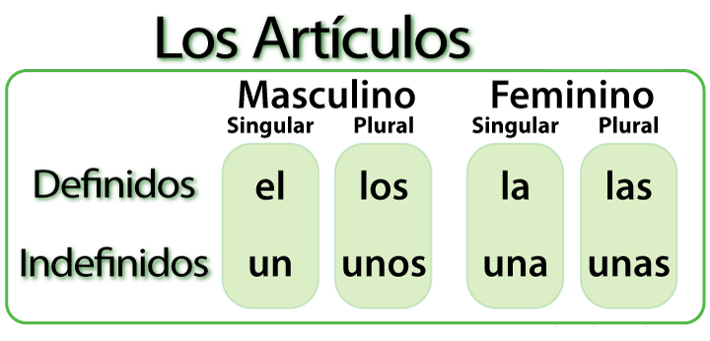
1.- Escribe el – la – los – las según corresponda.
2.- Escribe un – una según corresponda.
3.- En la actividad anterior ¿Cómo quedarían si fueran más de uno (plural)?
Escribe el artículo y dibuja el sustantivo.
4.- Ahora te toca a ti. Describe tu animal preferido poniendo atención en usar correctamente los artículos definidos e indefinidos cuando corresponda y en respetar la concordancia con los sustantivos que acompaña.

5.- Lee el siguiente texto:
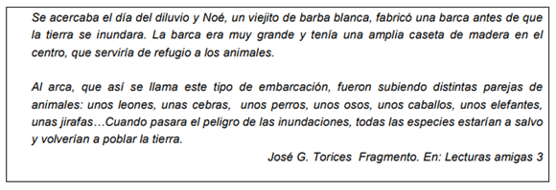
6.- Completa las columnas indicando el nombre de personas, animales y cosas que aparecen en el fragmento anterior. Luego antepone el artículo correspondiente.
Artículo | Nombre de persona, animal u objeto.
 | día

7.- A partir del texto anterior completa las siguientes oraciones con el artículo que le corresponde:
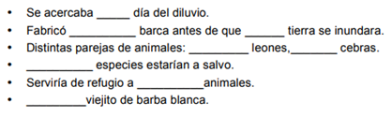
8.- Completa el texto con artículos definidos e indefinidos.
